**Suivi - Médical**

**Contexte**

On se propose dans cette application de gérer des consultations de médecins avec la gestion des médicaments prescrits.

**Préambule**

Voici le schéma de la base de données avec laquelle vous allez travailler.

Le script vous est fourni.

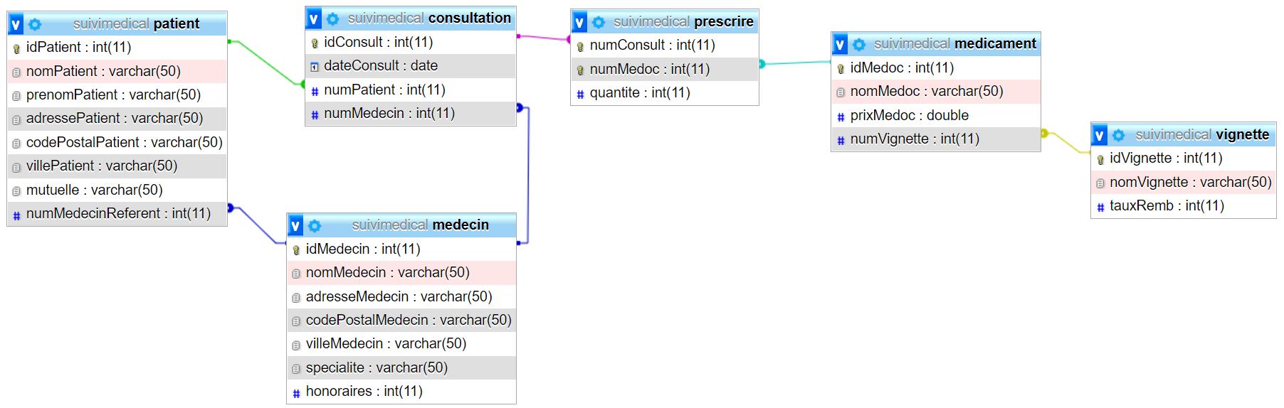

Voici l’interface principale

En cliquant sur le bouton « Consulter », on ouvre le formulaire qui affiche la liste des consultations avec les informations suivantes :

* Le numéro de la consultation
* La date de la consultation
* Le nom du patient
* Le nom du médecin
* Le montant de la consultation : prise en compte du taux de remboursement de la sécurité sociale pour chaque médicament.

En sélectionnant une consultation, on affiche la liste des médicaments prescrits :

En cliquant sur le bouton « Prescrire », on ouvre le formulaire suivant :

Au chargement, on affiche les informations suivantes :

* Le prochain numéro de consultation
* La liste des noms de médecins
* La liste des noms de patients
* La liste de tous les médicaments

L’utilisateur pourra ainsi choisir la quantité de chaque médicament à prescrire.

Une fois la consultation insérée, on rafraîchit l’interface.

